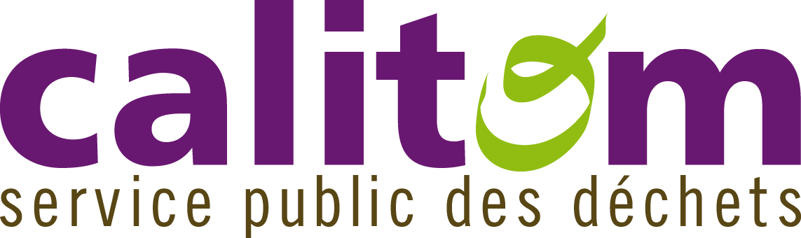

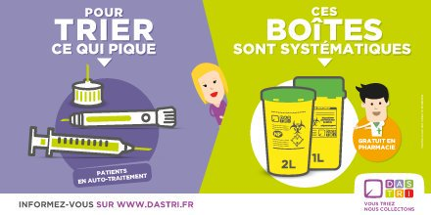

Aiguilles, seringues, scalpels, bandelettes... Ces déchets de soins usagés, qu’ils soient piquants, coupants ou tranchants présentent des risques. Attention, pour les jeter, il n’existe qu’une seule solution : les boîtes hermétiques gratuites DASTRI disponibles en pharmacie !

Si vous êtes en auto-médication et utilisez des seringues, aiguilles, scalpels, lancettes, cathéters..., ces déchets disposent d'une filière de collecte et de traitement spécifique. Ils présentent en effet des risques de blessures ou de piqûres avec transmission de germes, bactéries ou virus, pour ceux qui les manipulent. Cela peut concerner vos proches, les agents de collecte ou de tri lorsqu’ils sont mis par mégarde dans les sacs noirs ou les sacs jaunes.

Si vous réalisez vous-mêmes vos soins à domicile (diabète, hépatite, hémophilie..) ou administrez des soins à votre animal, soyez très vigilants après utilisation des aiguilles, seringues, lancettes...

Vous pouvez vous procurer une boîte spécifique gratuitement en pharmacie. En effet, grâce à l’éco-organisme DASTRI, la majorité des pharmacies du département dispose de contenants hermétiques sur demande. Une fois chez vous, vous y placez vos déchets médicaux. Puis une fois pleine, vous la rapportez à votre pharmacien qui pourra vous en remettre une nouvelle.

La liste des pharmacies partenaires en Charente sur le site internet www.dastri.fr

Des agents d’Atrion, le centre de tri départemental des sacs jaunes situé à Mornac, sont régulièrement blessés ! Les conséquences sont lourdes : analyses, suivi médical régulier pendant plusieurs semaines, stress et angoisse.

Une information de Calitom - www.calitom.com – n°vert 0 800 500 429

